La Iglesia tiene que renacer, y lo debe hacer desde dentro"

Agenor Brighenti: "Hoy el centro de la Iglesia está siendo ingerido por la periferia, y los que ocupaban el centro no acaban de asumirlo"
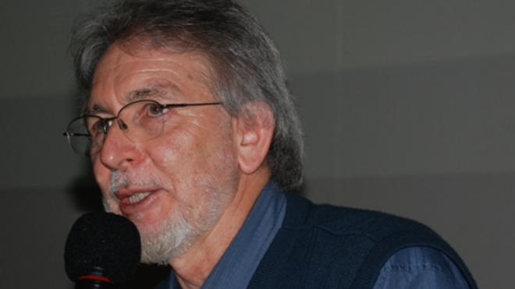
Agenor Brighenti

"Francisco nos anima, nos inspira y nos lanza, porque está haciendo la reforma pendiente del Concilio, tras tres décadas de involución eclesial o de noche oscura, que se prolongó hasta la renuncia de Benedicto"

"La Teología latinoamericana hoy no es una teología en América Latina, hoy en día es mucho más universal, ha saltado a otros continentes y su influencia es palpable"

"El Papa Francisco va más allá del Concilio Vaticano II. Él asume el Concilio como punto de partida"

"Si no hay cambio a nivel de la organización de la institución, de las estructuras, no hay verdadera reforma"

"Creo mucho en el poder los laicos. Ellos tienen que jugar un papel importante en la iglesia, incluso de protagonista"

"Es una gran oportunidad, porque los obispos de la Amazonía y el pueblo de Dios presentes allí son muy conscientes de que el modo que ser Iglesia en la actualidad no responde a sus necesidades"

"El diaconado permanente, cuando se aprobó, fue para toda la Iglesia y algo parecido podría ocurrir en relación a los hombres casados. Porque la necesidad de la eucaristía en las comunidades eclesiales no es solamente problema de la Amazonía. Es un problema bastante generalizado"
31.07.2019 José Manuel Vidal
Agenor Brighenti es un pastoralista brasileño con resonancia en toda América. Fue perito ya en Santo Domingo y en Aparecida y, ahora, lo es en el Sínodo de la Amazonía. Didáctico, claro y valiente no esquiva las preguntas y se arriesga a denunciar las causas de fondo de las "resistencias" que el Papa Francisco está encontrando para 'descongelar' el Concilio e implementar las reformas que tanto necesita la Iglesia. Apuesta por los laicos y por los frutos del Sínodo de la Amazonía.
¿Qué aporta vuestro grupo iberolatinoamericano al conjunto teológico mundial y qué pretende?
Una teología contextual, en el sentido de asumir los desafíos reales y concretos de nuestra gente hoy en día. Y una perspectiva más amplia que, simplemente, la de América Latina. Porque aquí tenemos también representación de la Península Ibérica, Canadá y Estados Unidos.
La Teología latinoamericana siempre dialogó con otras teologías, pero, este grupo contiene esa diversidad de matices dentro de un mismo sujeto pensante: matices muy enriquecedores, debates e interacción, que creo contribuye mucho a una Teología cada vez más fiel a los desafíos de su propio contexto.
En el conjunto teológico mundial, ¿os consideráis el pájaro que canta en la noche, o empezáis a tener peso en el magisterio, en los documentos pontificios, en los documentos de la Iglesia?
La Teología latinoamericana nace de las prácticas eclesiales dentro del proceso de recepción del Concilio Vaticano II, en una perspectiva transformadora y liberadora. Y esta teología, al principio, estuvo muy al margen del magisterio como tal.
Con el pasar del tiempo, se pasó a percibir que la Teología latinoamericana era una etapa en el itinerario de la Teología en sí, trayendo al seno de la tradición teológica categorías como la social, liberación, y, básicamente, explicitando la llamada opción por los pobres. Eso fue evangélico y estaba muy presente en las prácticas y la reflexión teológica.
Por todo lo anterior, la Teología latinoamericana hoy no es una teología en América Latina, porque también tuvo en su tiempo representantes de esa tendencia en Europa y África. Hoy en día es mucho más universal. Si tomamos, por ejemplo, el magisterio más reciente de la Iglesia, aún en Juan Pablo II y también en Benedicto, en la Doctrina Social de la Iglesia y los documentos que tratan de la evangelización, se ve la recepción de categorías de la Teología latinoamericana.
Entonces, ¿la Teología centroeuropea ya no os mira por encima del hombro?
No. Creo que hoy en día, como dijo Juan Pablo II en una carta a los obispos de Brasil, la Teología de la Liberación es útil, oportuna y necesaria. Y creo que el magisterio del Papa Francisco atestigua esto. Es una teología que contribuye a la vivencia del cristianismo de una manera más consecuente para los desafíos de nuestro tiempo.
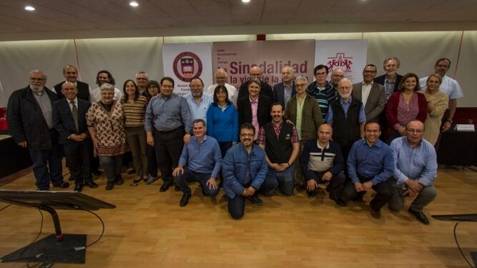
Tercera reunión del Grupo iberoamericano de Teologia
El Papa os impulsa, y vosotros ¿pretendéis apoyar sus reformas y la dinámica que está imprimiendo a la Iglesia?
En el fondo, lo que el papa Francisco propone no es muy novedoso. La gran novedad es que lo haga en este contexto que estamos viviendo, donde el Concilio Vaticano II no tiene un consenso y donde trae, además del Concilio, la contribución de la Iglesia de América Latina, que desdobla el Concilio y lo amplía. En ese sentido, el magisterio del Papa es innovador. Y es fundamental para todos, especialmente para nosotros, para reafirmar lo nuestro, repensarlo y reproyectarlo pensando a nivel planetario y global.
Luego, lo que está haciendo el Papa ¿es descongelar el Concilio? ¿Activar las potencialidades que estaban ahí y que, con la involución se quedaron desactivadas?
Evidente. Pero, pienso que el Papa Francisco va más allá del Concilio Vaticano II. Él asume el Concilio como punto de partida, a partir de los desafíos del contexto que nosotros tenemos. Como hizo la Iglesia en América Latina en su día con aquello que estaba en entredicho y silenciado en el Concilio. Francisco nos anima, nos inspira y nos lanza, porque está haciendo la reforma pendiente del Concilio, tras tres décadas de involución eclesial o de noche oscura, que se prolongó hasta la renuncia de Benedicto XVI.
La sinodalidad que abordáis este año es una asignatura pendiente, a todas luces, en la Iglesia, ¿no?
Es evidente que no se puede hablar aún de una iglesia de participación, de comunión, de una Iglesia ministerial, del ejercicio del sensus fidelium, del pueblo de Dios como sujeto…, todo eso es un tema pendiente.
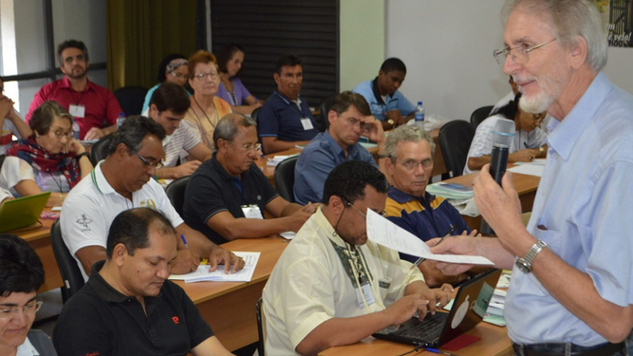
Agenor Brighenti
Se dieron pasos importantes con el Vaticano II. En América Latina vivimos la experiencia. Y en la actualidad, las comunidades eclesiales de base tienen un trabajo, una perspectiva de comunión y de participación. Pero hay que averiguar qué quiere decir comunión. Y no solo en el sentido vertical: una comunión horizontal entre todos los cristianos bautizados y una comunión de los bautizados con toda la humanidad. Es una sinodalidad que no se agota a nivel interno de la comunidad eclesial. La Iglesia tiene como misión ser compañera de camino de toda la humanidad peregrinante.
¿Para que las reforma de la Iglesia se plasmen de verdad, hay que atarlas jurídicamente, canónicamente?
Sin duda. Porque lo tenemos más o menos claro a nivel de los principios y de las decisiones que han de ser tomadas. Pero si las reformas se quedan simplemente en el plano de las buenas intenciones o, incluso, de las recomendaciones, esto se deja totalmente abierto de cara al futuro. Se asegurará un proceso consecuente y un futuro posible siempre que aquello que se va descubriendo y decidiendo también pase por una reglamentación, desde el punto de vista jurídico. En otras palabras, si no hay cambio a nivel de la organización de la institución, de las estructuras, no hay verdadera reforma.
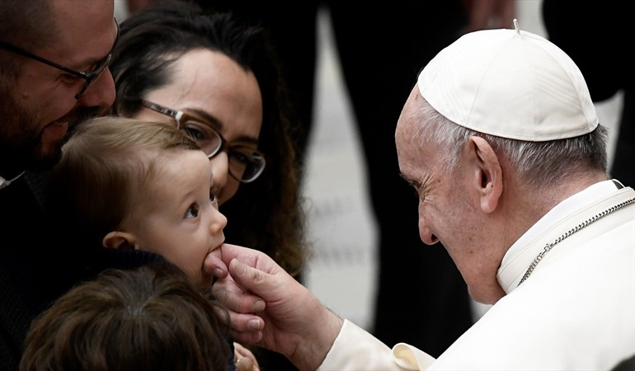
Eso significa, si te entiendo bien, que la primavera de Francisco, en este momento, es reversible, que puede dar marcha atrás.
Sin duda. Hasta ahora, además de lo que el papa Francisco hizo y hace, todavía queda mucho a nivel de lo simbólico, de lo kerigmático. A nivel de desafiar y de impulsar la Iglesia para dar pasos. Él mismo está encontrando dificultades. Hubo algunos documentos, en el sínodo de los obispos, con relación a la reforma de la Curia, que están en proceso de reglamentación jurídica. Hay que avanzar a nivel de las Iglesias regionales y locales. Y si no se hace la reforma desde punto de vista jurídico, nada estaría asegurado de cara al futuro.
O sea, que después de un Francisco-Juan XXIII podría venir otro Pablo VI que continuase el camino.
Es importante que el proceso continúe, pero nunca se sabe. A nivel cultural y social de la humanidad, hoy no estamos viviendo tiempos de mucha creatividad, de lanzarse hacia el futuro. Son tiempos difíciles de fundamentalismos y de tradicionalismos. Tiempos en la política, también, de retroceso de programas sociales. La Iglesia se resiente mucho de todo ese clima cultural, que no es tanto lanzarse a crear lo nuevo como de volverse al pasado y buscar seguridades en aquello que dio por cierto.
Pero, sin riesgo no hay garantía de futuro. Hay que lanzarse a crear lo nuevo, y este momento es propicio, aunque no asegure que el proceso continúe.
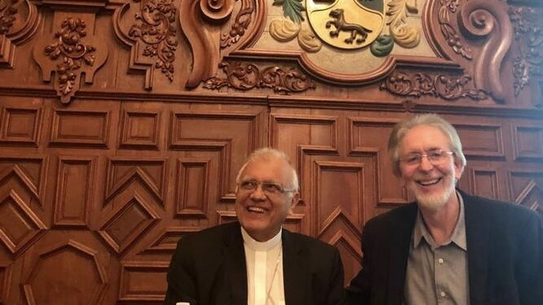
Cardenal Porras y Agenor
Al final, habláis de una especie de lucha de poder en la Iglesia entre dos modelos, no sé si eclesiológicos o teológicos. Dos modelos de ser Iglesia o de ser seguidores de Jesús, y en este momento el vuestro no lleva las de ganar. ¿O sí?
En el fondo, lo que está en juego es la reforma del Concilio, la reforma de una Iglesia medieval tradicional que tuvo otro tiempo y otra cultura, y el encuentro con la modernidad, con la libertad de conciencia, la libertad religiosa, las universidades autónomas… En este mundo que emerge de la modernidad todavía hay sentimientos de nostalgia de un pasado sin retorno.
Los tradicionalismos y fundamentalismos siguen apostando por un prorrogar la Iglesia preconciliar. Y el gran desafío, en la actualidad, no es tanto de avanzar, es, más bien, salvar el Concilio Vaticano II. Porque, a partir de ahí se puede retomar el camino y continuar avanzando. Lo que está en juego, en el fondo, es la libertad religiosa, la autonomía de las ciencias.
Las resistencias -de los que fueron la parte perdedora del Concilio y que llegaron al poder con Juan Pablo II y con Benedicto- ¿están aflojando, también? ¿Se ven perspectivas de que el modelo conciliar, vuestro modelo, pueda implantarse en toda Iglesia?
Hoy el centro de la Iglesia está siendo ingerido por la periferia, y los que ocupaban el centro no acaban de asumirlo. Ellos se están radicalizando y entrando en una actitud de confrontación peligrosa -incluso con el papa Francisco-, que no ayuda a caminar juntos como Iglesia.
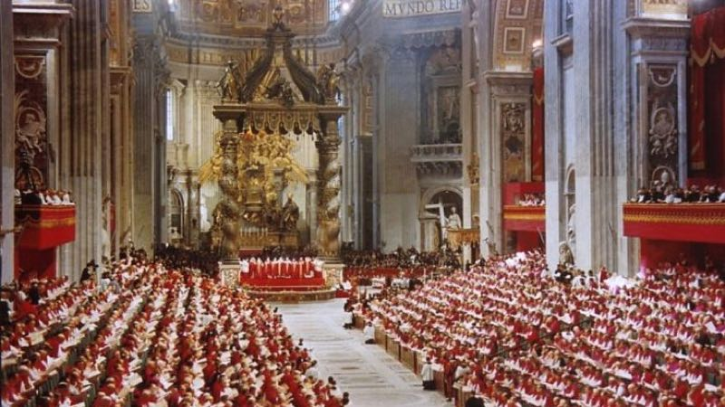
Incluso le amenazan con un eventual cisma
También. Y no son sólo ciertos sectores de laicos, instituciones y algún que otro movimiento. Hay cardenales también en ese grupo, y esto es muy preocupante. Son grupos minoritarios, evidentemente, pero como en su día tuvieron mucho poder y mucho prestigio, hoy siguen articulados y dificultando la recepción del Concilio y el rescate de lo mucho que se perdió en los últimos 30 años.
Lo que más le cuesta a los resistentes ¿es perder la capacidad de funcionarios de lo sagrado o las inercias vitales de las personas que viven bien, que tienen dinero, que se codean con las élites, que apuntalan el neoliberalismo? ¿Cuál de las dos cosas te parece más decisiva?
En el fondo, creo que la eclesiología preconciliar es muy autorreferencial: la Iglesia en el centro, incluso, de la pirámide social. Esa es la cristiandad. Y el Vaticano II colocó la Iglesia en diálogo con el mundo y servidora del mundo. Este cambio no es tan fácil, pero creo que ahí está el llamado a la conversión de todos nosotros. Pasaremos de una iglesia de poder, de potestas, de imposición, a una iglesia que ya no tiene destinatario, tiene interlocutores.
La Iglesia tiene que proponer. Dios no se impone, se propone. La Iglesia tiene que estar en otra lógica: la lógica del diálogo y del servicio. Esto implica conocer el mundo y a los diferentes. No tener miedo de las diferencias, sino aprender a enriquecerse con ellas, porque ahí está la salida.
En el fondo, un profundo respeto por el otro, por la libertad. Una Iglesia que se propone y que no puede imponerse más, que necesita escuchar y aprender con el otro también, como dice Gaudium et spes.
La Iglesia tiene mucho que aprender, hoy en día, de la sociedad, del mundo, de las corrientes de pensamiento, de los diferentes. Las diferencias no son una herejía de un enemigo potencial. Son instancias de nuevas posibilidades. Las experiencias enriquecen, y uno tiene que aprender a convivir en un mundo de diversidad, a convivir con los diferentes y aprender de las diferencias.
En una institución tan clericalizada como la nuestra, si el clero, alto y bajo, no se pone en dinámica de cambio, ¿cómo va a cambiar el pueblo de Dios? Porque, al final, el clero decide, marca pautas. O sea, que el problema es vuestro. Es del clero.
Sin duda. Pero la experiencia demuestra que las que las novedades y los cambios, generalmente, no vienen desde arriba; vienen desde abajo. Actualmente, el rol de hacer avanzar a la Iglesia no es del clero, que fue formado durante los últimos 30 años en la otra perspectiva de Iglesia. Creo que la bases eclesiales de la Iglesia, los cristianos insertados en la sociedad, esas minorías, que son minorías de alta calidad y testimonio, de madurez y de reflexión son, simbólicamente, los que van a jugar un rol importante.
¿Pero, esas minorías van a ser capaces de acabar con todo el aparato, tal y como está establecido y consolidado?
Van exigiendo que se revisen los criterios de elección de obispos, que se revise el modelo de la formación de los presbíteros. Van exigiendo, también, a través de la comunión y de la participación, que haya una gestión en la Iglesia que sea más fraterna.
Creo mucho en el poder los laicos. Ellos tienen que jugar un papel importante en la iglesia, incluso de protagonistas, como se pensó en la Conferencia de Santo Domingo.
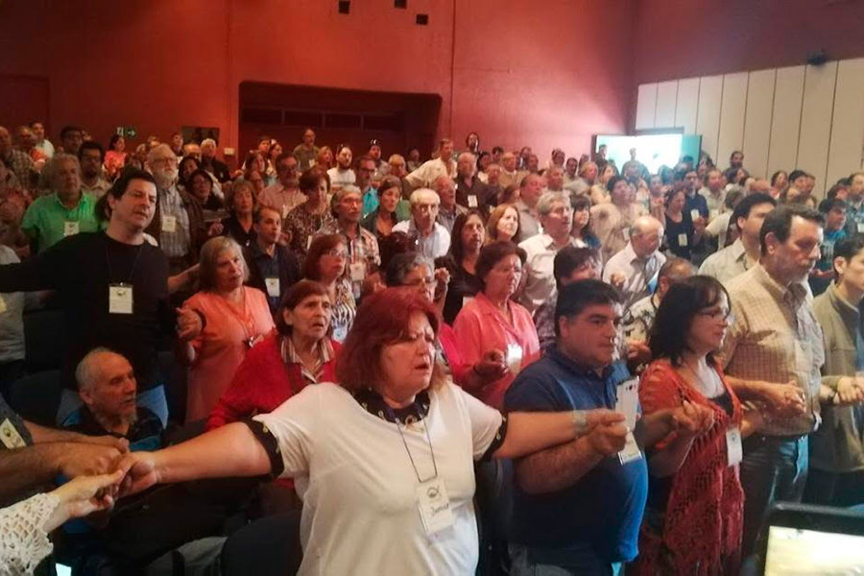
Pero los laicos no tienen apenas capacidad de decisión
Creo que, cuando hablamos de los laicos, de que desde abajo vienen los cambios, no hablamos de quedarse esperando. Ni de hacerlo solos. Ahí entra en escena la no violencia activa, que es la violencia de la presión, de la reivindicación, de la organización de propuestas que exijan, también. En eso se está trabajando.
Pero, ¿no sería mejor dejar caer esta institución, tal y como está, para crear una nueva? Algunos pastoralistas en España sostienen esta idea, de que el Espíritu está dejando caer esta institución de la que la gente huye, para que de las cenizas resurja una nueva Iglesia circular, laical.
Creo que ya estamos en eso. La Iglesia como institución, la Iglesia de los grandes templos, la Iglesia del poder, todo eso, ya se cayó.
¿Sí?
Sí. Ya no tiene credibilidad: las iglesias se están vaciando.
Entonces, ¿dónde está la nueva oportunidad para el Evangelio y para la Iglesia?
En los cristianos, en su testimonio, en su vivencia en comunidad. En los pequeños grupos, que serán focos de luz y, a partir de ahí, los demás cristianos, incluso la jerarquía, podrán redescubrir el Evangelio y su originalidad, y resucitar la Iglesia. La Iglesia tiene que renacer, y lo debe hacer desde dentro.
En este momento parece estar dándose esa doble dinámica: desde abajo, como tú dices, pero también desde arriba, con el Papa al frente. Luego, estamos viviendo un momento único
Es desde arriba, sobre todo con el Papa. Y hay que aprovechar y potenciar eso. Tenemos motivos para alegrarnos, aunque teniendo presente que no podemos contar mucho con otros sectores del clero. Pero, a pesar de eso, tenemos que aprovechar el momento de renovación del aire de este pontificado, repercutirlo e impulsar su trabajo.
Eso significa hacerlo pronto y hacerlo ya, porque al Papa, por ley de vida, no le queda mucho tiempo. Luego, hay que apretar y apretar a fondo. Y no veo yo que se esté haciendo, ni siquiera en los grupos más rompedores
Es muy preocupante, a nivel de clero, de episcopado y de laicos también, que haya un cierto marasmo, casi hipnosis, frente a un pontificado que abre puertas, que apunta a nuestras perspectivas y que, realmente, no lo estemos aprovechando. Por eso, uno de los objetivos de este grupo que estamos trabajando aquí, es repercutir este magisterio en serio y buscar formas de implementarlo desde los espacios en donde nos movemos y en donde la Iglesia está presente.
Pero, para esto ¿no tendríais que pensar en gestos y no sólo en palabras, en discursos y en ponencias. ¿No tendrías que pensar en gestos-percutores sociales que lleguen a las masas, y que las masas puedan enganchar con vuestro modelo de Iglesia y exigir arriba, presionar para que el modelo pueda cambiar? Ayudados por el Papa es más fácil. Pero no os veo, tampoco, buscando gestos creativos
Eso es verdad. Creo que falta audacia, profetismo, o más libertad, también, para apostar en lo nuevo y arriesgar, sin duda. En ese sentido, creo que todos estamos desafiados a ser una Iglesia mucho más consecuente. Porque, a veces, nos quedamos mucho en la reflexión y lo que hace avanzar las cosas son los hechos. Y si esto no se transforma en práctica, en hecho concreto, el momento va a pasar de largo.
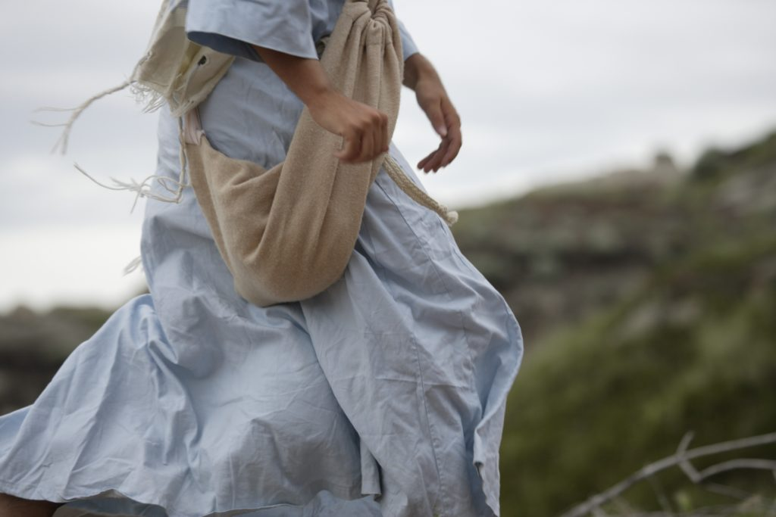
Me ha llamado la atención que en vuestra reflexión no tenéis en cuenta a los medios de comunicación para nada. Y son los grandes transmisores de ideología y de pensamiento para las masas. ¿No pensáis en eso? ¿No lo utilizáis? ¿Seguís teniendo miedo a los medios de comunicación como palancas para concienciar a la gente?
Los medios de comunicación son un gran aliado de la evangelización y para la acción pastoral, sin duda. La Iglesia los utiliza muy mal. Hay poco seguimiento en los medios de comunicación, y el que hay hace una comunicación crítica, siendo un campo mucho más amplio.
Pero vosotros tampoco lo estáis utilizando, los obispos nos huyen; creen que los periodistas somos enemigos. Y no os veo tampoco a vosotros dispuestos a ir a las televisiones, por ejemplo. Siempre decís que la televisión da un mensaje superficial. Sin aceptar la dinámica de los medios para poder utilizarlos, como han hecho todas las élites, menos la élite teológica
Aquí, en América Latina, los medios de comunicación, en Brasil por ejemplo, están sobre todo ocupados por los grupos evangélicos y por el grupo carismático católico. Lo que hacen es una evangelización de mercado. Una evangelización que va al encuentro, a los deseos personales inmediatos.
¿No hay rendija para que podáis colocar vuestro mensaje?
Hay una cierta presencia. Pero muy, muy pequeña y muy tímida.
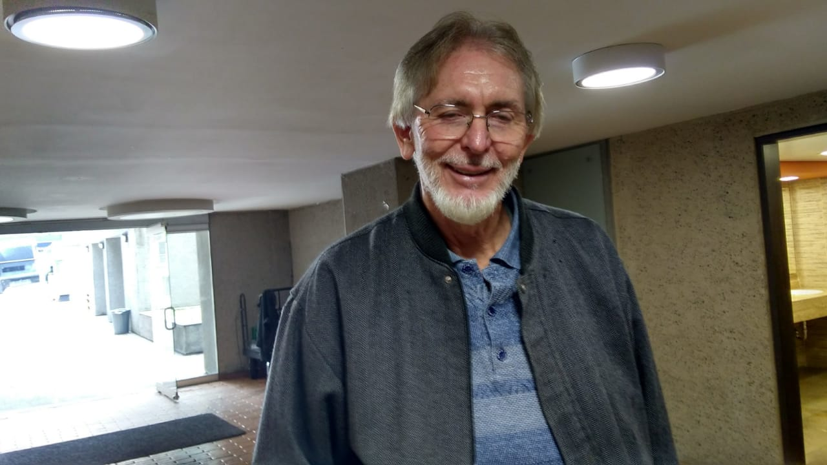
¿Porque no os la piden o porque no la aceptáis?
Las dos cosas. Primero, porque los medios de comunicación son también instituciones dentro del mercado, y no siempre esta Iglesia de Jesucristo y sus exigencias vende y es buena para el mercado.
Por otro lado, hay una negligencia por nuestra parte de no utilizar mejor y estar más presentes en esos espacios, y de crearnos esos espacios, también.
¿Estás de acuerdo con una de las ideas que se mantuvo en el encuentro de Puebla, de que sin una reforma de la Iglesia no es posible acabar con el clericalismo y, por lo tanto, no es posible acabar con los abusos, que es la gran lacra que nos está haciendo perder credibilidad?
Sí, se percibe, cada vez más, que, por detrás, hay una paradoja de poder. Y el poder, ¿cómo resuelve un problema de poder? Solo reglamentando. Pero, incluso con deberes y derechos muy bien plasmados jurídicamente, sin demarcarse del ejercicio del poder, yo creo que la Iglesia puede arriesgarse a repetir la situación que estamos viviendo en la actualidad.
¿Bolsonaro forma parte de una dinámica más amplia? ¿A dónde nos conduce esa tendencia?
En el fondo, hay una crisis de la democracia representativa. Hay también cierta carencia de las políticas de izquierda. Una falta de autocrítica. Y como hay emergencias múltiples, la gente, en general desesperada, apuesta por salidas un poco mesiánicas. Y hay cierto mesianismo del sistema liberal capitalista. Un mesianismo del mercado que es muy engañoso. Esa extrema derecha, neoliberal y conservadora en las costumbres, está ahí, en el fondo, y es una respuesta engañosa, porque va a contribuir, cada vez más, a la acrecentar la brecha entre ricos y pobres, a la pérdida de los derechos sociales, al aumento de la pobreza y, posiblemente, de la violencia.
Todo ese discurso moralista y neoliberal responde, por tanto, a un cierto desespero de la gente. Pero, de por medio, está el espacio de las izquierdas, que tiene que hacer una autocrítica y buscar salidas que sean realmente promotoras de una sociedad en donde quepamos todos. Un Estado que defienda y sea, también, promotor de inclusión social.
El Estado tiene que estar más presente, y su discurso actual es menor. Es decir, el Estado mínimo. Y la población se queda totalmente huérfana, desamparada.
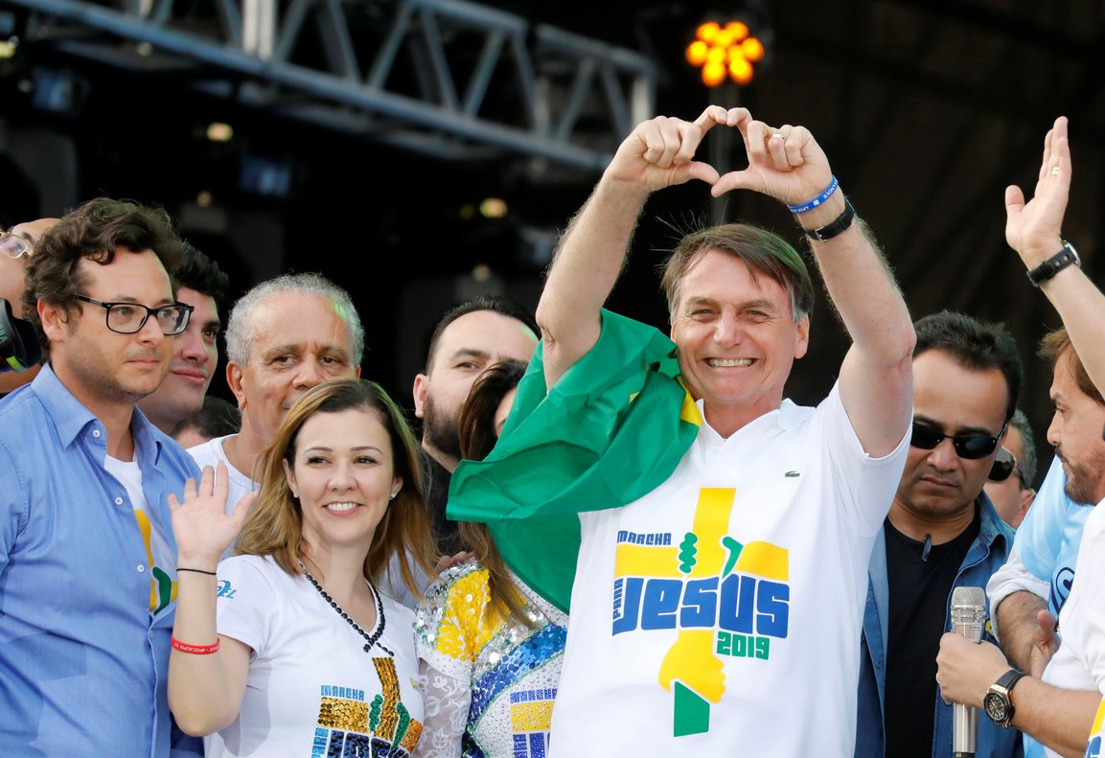
¿La Iglesia está denunciando suficientemente las causas de la emigración masiva de las caravanas a Estados Unidos o de los subsaharianos que mueren en el Mediterráneo? El Papa sí lo está haciendo pero, ¿los episcopados se están implicando en las causas?
En las últimas décadas, todo ese discurso, más social, de las causas reales de los problemas, se quedó solo en un plan. Asistimos a la opción por los pobres sin dolor, sin sacrificio, que hace del pobre un objeto de caridad en el fondo.
El profetismo exige un trabajo a partir de las causas. Como esto es complejo, se multiplican acciones para atender demandas, pero el fenómeno va a continuar creciendo y se multiplicará. Falta, en los últimos tiempos en la Iglesia, volver a tener un seguimiento más profundo de la realidad, porque, incluso, casi se renunció a hacer análisis de realidad. Hay una acción pastoral mucho más movida por el impulso y por la buena voluntad, que a partir de investigaciones o de estudios serios, que puedan hacer un trabajo consecuente con el contexto que se tiene.
¿Esperas que el Sínodo de la Amazonía abra algunas puertas al sacerdocio de los casados y la aceptación de la mujer en el camino de los ministerios? ¿O eso queda muy lejos?
Es una gran oportunidad, porque los obispos de la Amazonía y el pueblo de Dios presentes allí son muy conscientes de que el modo que ser Iglesia en la actualidad no responde a sus necesidades, ni a una presencia efectiva de la Iglesia en sus espacios. Es el lugar, porque hay un proceso de preparación, toda una discusión y una búsqueda de salidas.
Participas en su preparación como perito, ¿verdad?
Sí, y es muy concreta. Va en la línea de un protagonismo y presencia de la mujer, un acceso a los ministerios, e incluso al diaconado, como el papa Francisco ya señaló. Hay un equipo que está estudiando cómo hacerlo.
Pero también hay propuestas, muy concretas, de cómo asegurar la eucaristía a las comunidades eclesiales que no la tienen. La ordenación de hombres casados es una propuesta que se está estudiando, se está fundamentando y se va a llevar al sínodo.
¿Tú crees que tiene posibilidades de salir?
El papa Francisco ya ha señalado, en entrevistas y en muchos momentos, que es una posibilidad, y casi una necesidad, para toda la Iglesia pero, sobre todo, para ciertos espacios. Yo creo que lo más plausible, tal como ocurrió con la restauración del dicanonado perrmanente, es restaurar el presbítero casado, pero dejar a los Iglesias Locales el discernimiento y la decisión de implantarlo o no, según su contexto y necesidad.
En función de la necesidad pastoral.
Sí, creo que también se puede abrir esa perspectiva para hombres casados. Que los obispos de la Amazonía, mirando su realidad y sus necesidades, disciernan y tomen decisiones a esa respecto.
Y de aprobarse, ¿sería solo para la Amazonía, en principio?
No. El diaconado permanente, cuando se aprobó, fue para toda la Iglesia. Y algo parecido podría ocurrir en relación a los hombres casados. Porque la necesidad de la eucaristía en las comunidades eclesiales no es solamente problema de la Amazonía.
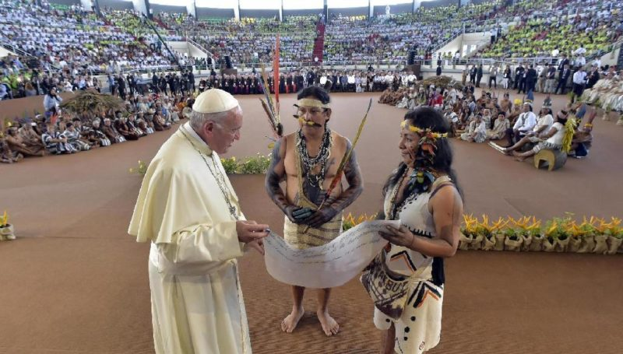
Cada vez más
Cada vez más
Por eso, yo creo que si el tema quedara en abierto, no sería solo la Amazonía la que adoptara este sistema. Muchas regiones del planeta, muchas diócesis de muchos países optarían por esta perspectiva, porque es la única forma de responder a la realidad concreta que tenemos. La cuestión de hombres casados en la iglesia de Occidente, sin embargo, es un gran tabú todavía. Habrá oposiciones. Simplemente, dar comunión a los matrimonios de segundas nupcias ha sido tan debatido, tan difícil, por eso, a nivel de Iglesia occidental, es probable que haya mucha dificultad. Pero no tanto para los países que están sintiendo el problema, donde el pueblo acogería a los curas casados con mucha alegría. Y los está esperando.
¿El acceso de la mujer al diaconado será más complicado?
En principio, no. Porque ya hubo en la historia y se está estudiando para rescatar esa figura. Claro que, para ordenar diácono, es necesaria la perspectiva del ministerio presbiteral y también episcopal, porque el sacramento es único.
¿Está asentada ya toda la programación del sínodo? ¿Cómo va?
Hubo toda una fase de escucha, que culminó en un documento de consulta - Lineamenta - que recoge, en gran medida, la participación de las comunidades en el proceso de preparación. A partir del estudio de este documento y nuevos aportes de la escucha de Iglesia en Amazonia será publicado el Instrumentum Laboris, que ciertamente será más completo y va contribuir con la preparación sobre todo de los padres sinodales.
¿Quién lo está redactando?
Un equipo.
Pero ¿de Roma o vuestro?
Un equipo nombrado aquí, en la Amazonía, y con otros expertos de América Latina. Están redactando ese texto a partir de las contribuciones que vinieron de las bases. Esto se entrega después a la Secretaría del sínodo, y ahí no se sabe qué va a pasar. Si entra para la fase de preparación más próxima del sínodo, que será en octubre, este documento de trabajo va a servir para los obispos y para preparar la asamblea como tal.
Y después, como siempre, el Papa decide.
En este pontificado, los obispos deciden en el sentido del documento. Ellos mismos aprueban, con sus perspectivas concretas. Es un documento de los obispos del Sínodo que se presenta al Papa, y él ve si acoge o no lo que la asamblea propuso. Pero lo que va a proponer la asamblea va a ser público.
Terminamos con vuestro gremio, con los teólogos. El Papa ya ha rehabilitado a algunos teólogos que fueron condenados y perseguidos. ¿Te gustaría que siguiese en esa dinámica, rehabilitando a algunos otros?
Sin duda. Recuerdo en Santo Domingo al cardenal Lorscheider que dijo: “Nosotros los obispos tenemos una deuda con los teólogos en la Iglesia. Y sobre todo aquí, en América Latina. Ellos necesitan ser acompañados, animados, acogidos y reconocidos en su trabajo”.
De hecho, en los últimos 30 años ha sido muy difícil ejercer el ministerio de teólogo en la Iglesia. Sobre todo si se está en una postura profética. Muchos teólogos tuvieron grandes dificultades y sufrieron procesos en los últimos tiempos. Este Papa ha tenido gestos muy bonitos con algunos de ésos que fueron perseguidos. Me gustaría que continuase.
Si no lo hace ¿es porque no quiere descalificar la labor de su predecesor, que fue el que castigó a muchos o a casi todos esos teólogos?
Él lo hace también pensando, un poco, en aquellos que están todavía por allí. Por ejemplo, Leonardo Boff, que fue a colaborar en el proceso de redacción de la “Laudado si” y, aunque no es algo público, ahí queda el reconocimiento, que le hizo muy feliz. Gustavo Gutiérrez también fue acogido por el Papa y otros teólogos de Europa. Y yo personalmente, por ejemplo, que acompañé el pensamiento y la trayectoria de Andrés Torres Queiruga, pienso que es uno de los teólogos de Europa que necesitaría un reconocimiento público y un agradecimiento por su labor. En América Latina es muy leído, y muy querido. Nos ayuda mucho en nuestro ministerio teologal.
Es evidente que Queiruga se lo merece
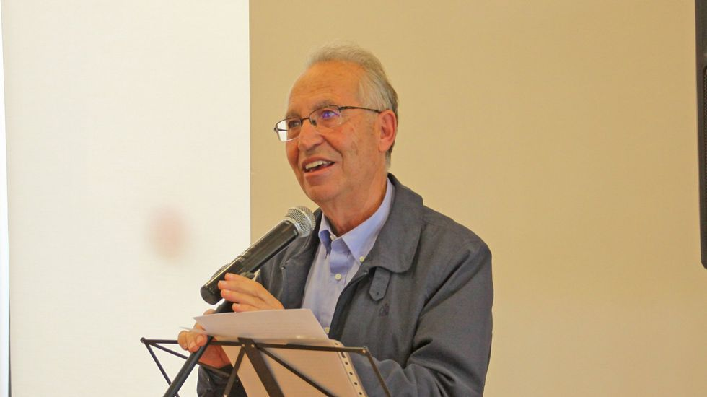

https://www.religiondigital.org/america/agenor-brighenti-iglesia-periferia-papa-francisco-religion-sinodo-brasil_0_2133986610.html

